2014年建档立卡信息采集数据审核
情况报告

局领导：
截止9月30日，我处已收到40个县（市、区）上报的数据，但从国庆节期间审核情况看，数据质量堪忧。现将审核中发现的主要问题报告如下：
一、户表数据存在的问题
1.家庭年人均纯收入有填“0”，有填几十元的，也有填大于2736元的情况，甚至出现家庭年人均纯收入10000元。如下图：
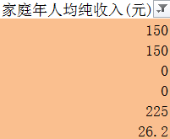
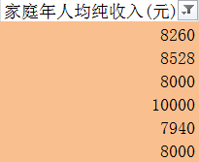

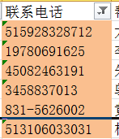
2.电话号码乱填现象存在，如有电话号码填写“3458837013”。如下图：

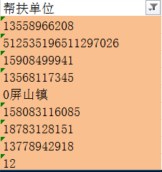
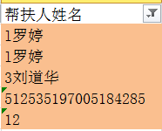
3.帮扶人姓名和帮扶单位不填或填写错误，如下图

4.银行卡号录入漏掉数字现象存在。
5.主要致贫原因有未选择情况。
6.所在组名乱填情况存在，如：
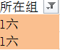
7.耕地面积的数据填不符合实际，应该根据实际情况进行核实修改，如下图：
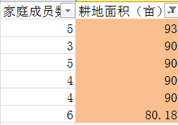

8. 林地、林果面积的数据填写不符合实际，应该根据实际情况进行核实，如下图：
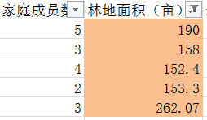

9.有些地方不涉及牧草地、水面面积，但也填有数据，需要核实。
10．有些贫困户的林果面积、牧草地面积、水面面积数据填写比较大，如林果面积45亩、牧草地面积10亩、水面面积10亩，如按此算，这户贫困户应该是农户大户，收入已超出了国家扶贫标准。
11.“饮水是否困难、饮水是否安全、是否通生活用电、是否通广播电视”、“主要住房是否危房”、 “有无卫生厕所”、“主要燃料类型”、“是否参与农民专业合作社”这8个选择指标，有些贫困户未选择，需要完善。
12.农户距离村主干路有达到100公里以上，甚至达到250公里，需要核实并修改。
13.有些贫困户未选择“入户路类型”。
14.住房面积数据填写不合理，如下图所示：
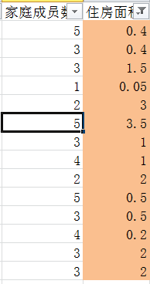
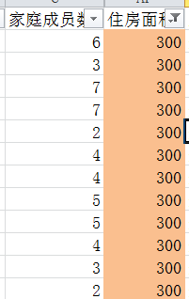

15. 未偿还借（贷）款（元）、全家务工收入(元)、全家生产经营性收入(元)、各类补贴（元）数据填写不合理，需要修改。如下图：
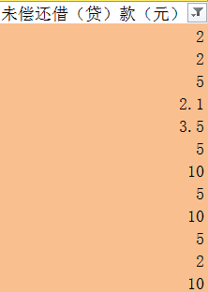
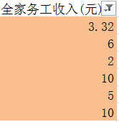
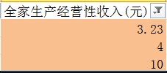

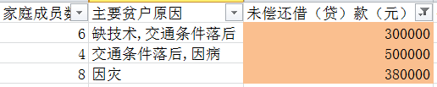

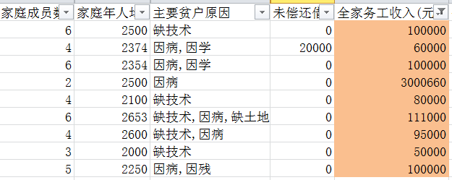

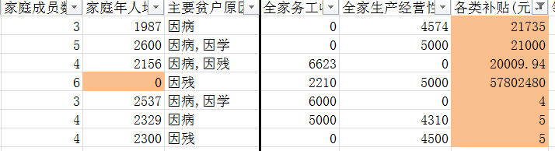
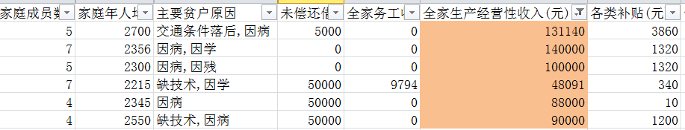
16.录入人数比省局最终确认的人数少，原因在于国扶办明确要求没有身份证号码的不能录入，造成了系统录入人数与省局最终确认的贫困人数不一致。
二、村表数据存在的问题
1. 录入的贫困村村名与最终确认的贫困村不一致。
2.录入系统中的贫困村三个标准不符合要求，贫困发生率低于17.2%，农民年人均纯收入大于4737元，与最终确认的贫困村数据不一致，需要核实修改。
3.村户均耕地面积达40亩，需核实。（除甘阿凉外）
4.村内有牧草地面积，需核实。（除甘阿凉外）
5.行政村到乡镇未通沥青（水泥）路里程数据过大，达到几百公里，需核实。（除甘阿凉外）
6.未通生产用电的自然村数，有些贫困村全填了数据，需核实修改。（现在生产生活用电基本上都通了）
7.有个别贫困村的危房户比例达到80%，需核实。
8.由于软件设计的是贫困村的驻村工作队情况不能查看，所以驻村工作队数据无法审核。
三、县表数据存在的问题
由于软件无法显示县表数据。之前软件设计的是数据最终结果就到县，没做县表的导入，所以省、市级无法导入各县县表的数据，也无法审核。

四、下步工作
按照欧青平副主任在全国扶贫开发建档立卡工作督查总结交流会上“要严把数据质量关，确保10月25日前完成基础数据报送”的要求，下步工作一是要加大数据审核力度。对已上报的县，抓紧时间审核，并将审核结果返回县级进行修改；对未上报的县，督促其抓紧时间录入。建档立卡数据质量是精准扶贫工作的核心，需要各级加大对数据审核力度，对各个指标负责，既要重视核心指标、也要重视其它重要指标的审核和质量把关，确保建档立卡数据真实、准确、客观。
二是增加系统功能，提高审核效率。与国扶办和软件公司衔接，增加软件系统的审核功能和修改功能。目前，单机版中省、市无法汇总各县的数据，只能对每个县的数据导入、导出进行审核，花费时间多，如一个县贫困人口只有3万多人，经过系统导入、查询、导出、审核、核对（贫困村核对）这一过程，共需要花费1个多小时。

信息统计处
2014年10月8日

